横琴科学城（二期）总体规划方案设计任务书
1、编制内容结构
一、项目概况
二、设计范围
三、规划方案设计依据
四、产品定位、设计目标
五、设计深度和内容
六、设计成果要求
七、时间进度要求
八、其它附件

2、编制说明
- 项目概况
（一）项目名称：
横琴科学城（二期）项目
（二）用地概况
项目位于横琴新区环岛西路东西两侧、胜州五路南侧、环岛北路北侧，用地面积832582㎡；计容面积≤3036731㎡，是横琴新区西北角的交通要道口、横琴新区科研基地的核心区，未来将成为横琴新区科研产业人流、物流及信息流的高速运转通道。
（三）规划条件
主要用地规划条件如下表
项目 | 设计要求
用地性质 | M0新型产业用地
项目总用地面积 | 832582㎡
总体容积率 | ≤5.0
限制高度 | <180米
建筑密度 | ≦45%
绿地率 | ≧20%
汽车出入口 | 生物医药谷、科技创新谷、人工智能谷、大数据中心和居住配套区应分别设置汽车出入口
停车数量 | 按需要设置，生物医药谷和大数据中心不低于0.5个/100㎡，人工智能谷和科技创新谷不低于0.7个/100㎡，
居住区及公共配套设施 | 应严格执行城市居住规划设计规范（GB50108-93）
其他 | 上报方案时应提交：含现状地形图的总平面图，绿地专项图，场地竖向图，含标高的园区路网图等

二、设计范围
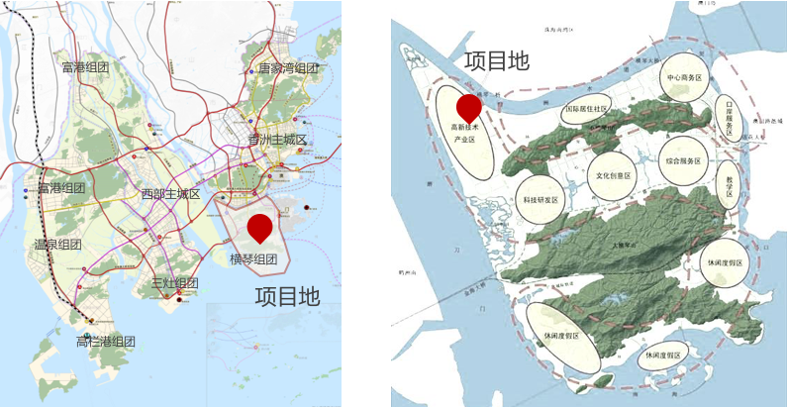
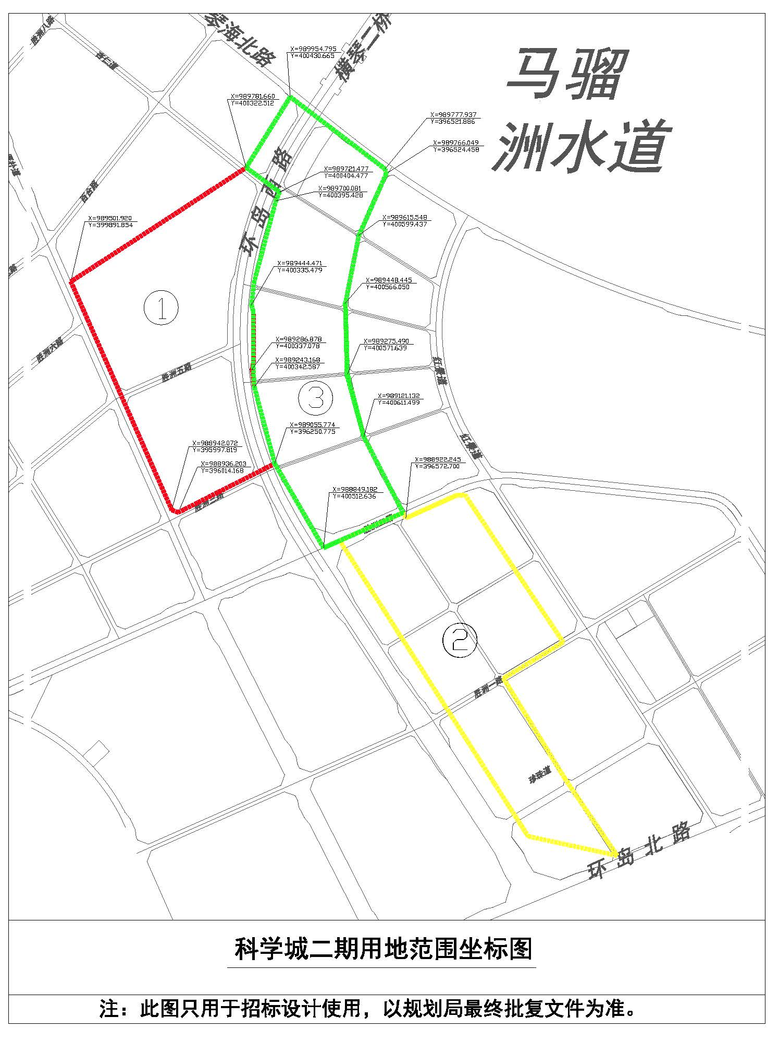
注：此图只用于招标设计使用，以规划局最终批复文件为准。
三、规划方案设计依据

（一）由发包人提供的设计基础资料；

（二）国家及地方政府颁发的有关法律、法规、规定及各现行设计规范（包括但不限于以下文件）；

（三）横琴新区控制性详细规划及政府部门提供的规划条件和要点；

（四）横琴新区规划国土局划定的建设用地规划红线图；

（五）周边环境及现状、周边市政基础设施现状及规划；

（六）用地内的工程地质资料及水文资料，地块内部排洪渠资料；

（七）项目开发建设意向(产品定位和成本限额，详见本任务书有关章节)；

（八）本设计任务书及设计过程中业主的其他有关要求。
四、产品定位、设计目标
（一）项目定位
整体定位：横琴科学城所在位置为横琴唯一一块高技术产业区，在国家级新区、国家自由贸易试验区、国家一带一路发展战略、粤港澳大湾区及国家自主创新示范区五重战略叠加效应之下，以四新经济（新产业、新技术、新空间、新形象）为战略逻辑，致力于发展成为一个有自贸优势、有政策高度、有区域特质的国际一流科学城。
功能定位：项目分为三个片区；1片区是人工智能谷和科技创新谷；2片区生物医药谷和大数据中心； 3片区是未来产业预留用地。
产品定位：项目设计的整体性目标，如产品的目标市场定位等。项目设计所需遵循的基本原则，以及需注意的问题，如成本控制原则、建筑风格、高层低层住宅比例、地下室规模、公建配套规模、景观要求、生态优先原则等。
（二）设计目标
项目以城促产，产城融合为总体发展战略，未来将引进生物医药、人工智能、大数据和云计算等高新技术产业，主要面向中大型、成长型高新技术企业和精英产业人群，引进国外先进的投资、经营、管理模式，建成一个高绿化覆盖率、生态友好的垂直花园式科技园区，并在园区配套餐厅、健身房及部分休闲商业、居住配套物业，满足产业人群一站式工作、休闲、生活需求。建筑外观设计力求简练而精致，具有时代特征和科技感、区域办公标杆、具有强烈视觉效果和企业文化标识性，裙房的材料应用和立面形式上应有所创新，并注重建筑外观与沿线整体建筑 界面及周边自然环境的融、协调。建筑外观设计力求创新，但应避免采用过度夸张、奇异的建筑表达形式。
五、设计深度和内容

（一）科学城二期总体规划布局
- 功能分区
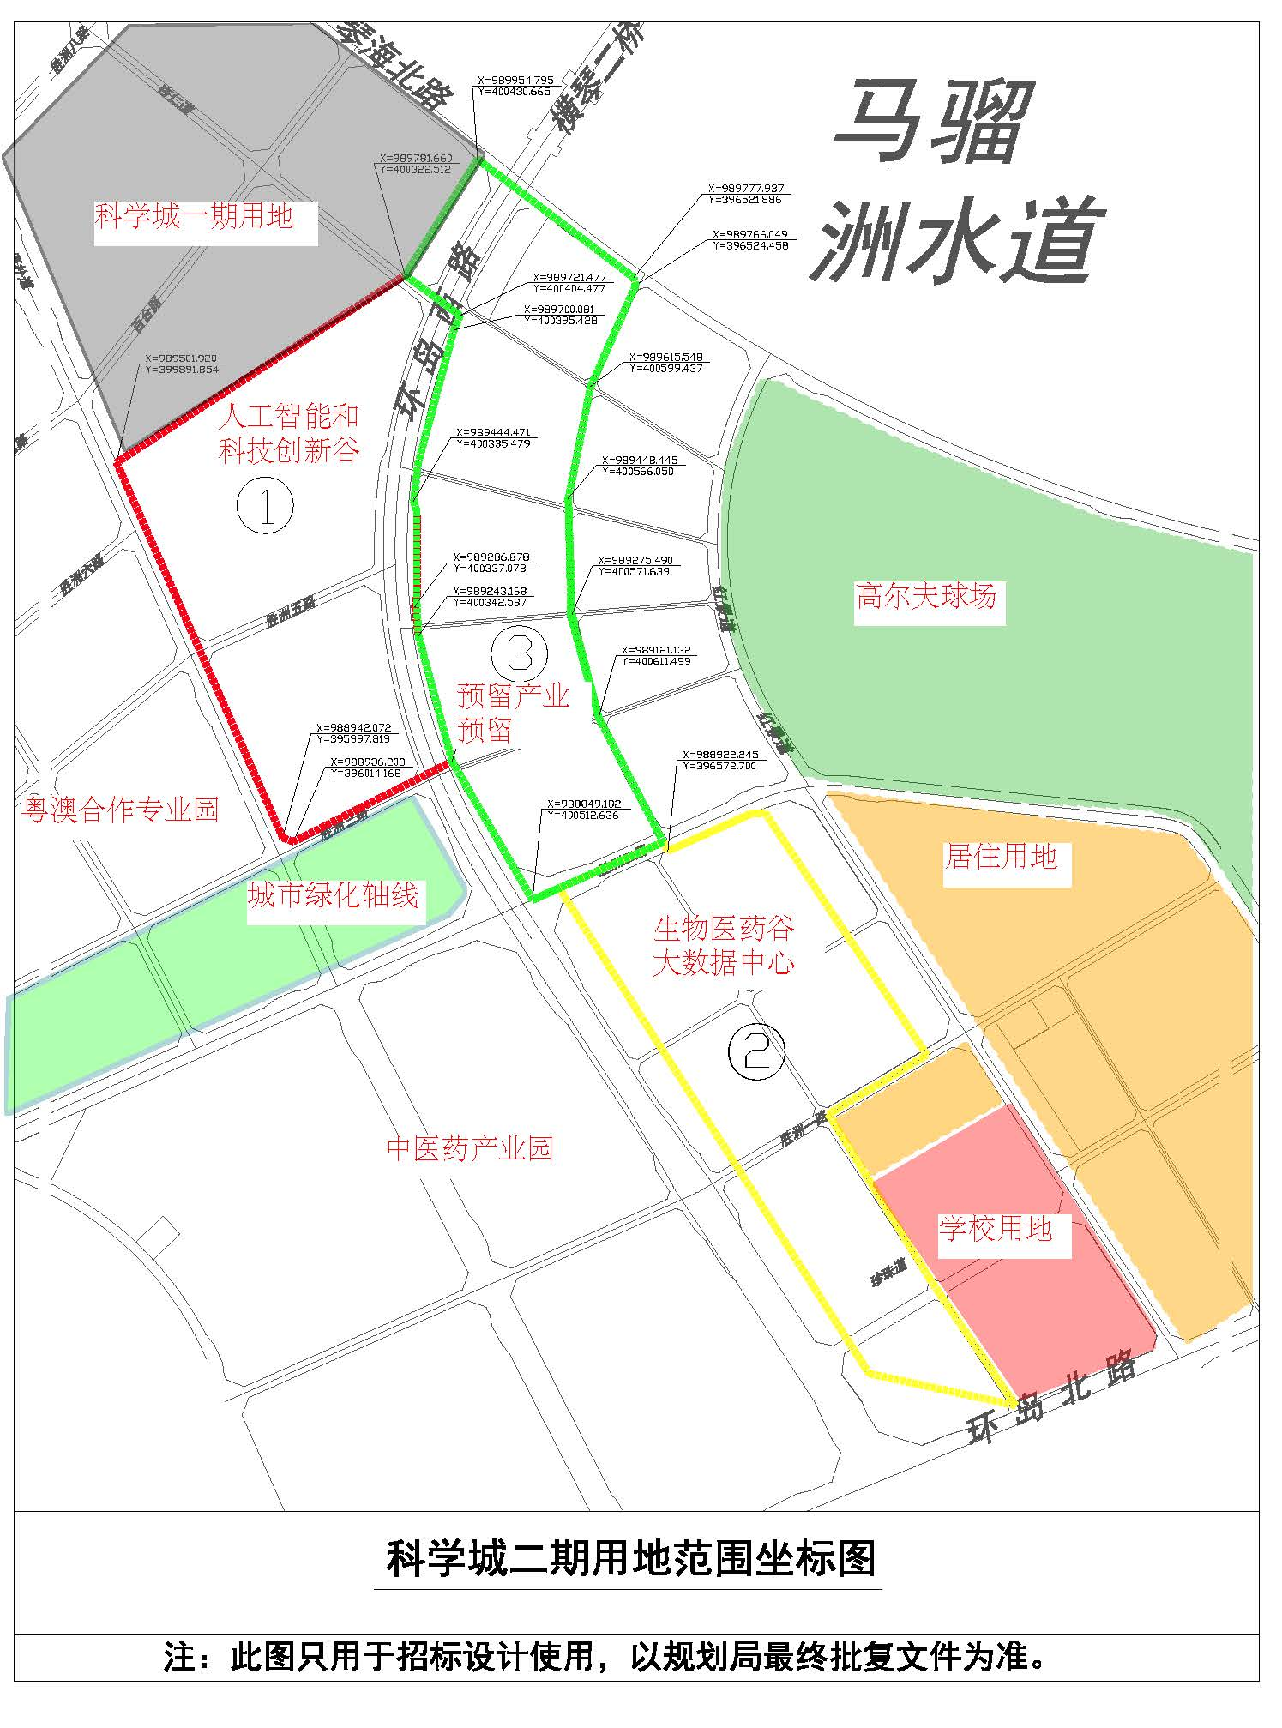

- 主要经济技术指标
地块 | 产业内容 | 用地面积（㎡） | 建筑面积（㎡） | 建筑密度 建议值 | 建筑限高（m）
一号地块 | 人工智能谷 | 153,590 | 620403 | 32.70% | ≤150
一号地块 | 科技创新谷 | 94,016 | 376063 | 31.60% | ≤150
二号地块 | 生物医药谷 | 242,395 | 608996 | 30.40% | ≤150
二号地块 | 大数据中心 | 98,997 | 379492 | 34.00%
三号地块 | 预留用地 | 243,584 | 918562 | 34.30% | ≤180
合计 |  | 832,582 | 2905516 | - | -
注：1，最终面积指标按照规划局批复为准
2，建筑限高可根据设计方案调整；
3，生物医药谷容积率不超过2.5

（二）规划方案设计要求
- 总体要求
本阶段是在地块经济指标和功能的基础上，对本地块内规划进行方案设计，综合周边地块的业态和各方面因素，形成详细且科学可行的方案文本及图件。设计应满足上级规划部门、横琴管委会等主管部门及领导的要求，配合政府相关主管部门做必要的调整。并满足项目审批需要，为下一步设计提供依据。
- 各产业功能区块在规划方案设计中应充分对相关类似产业园区进行对比，充分发掘本项目的优势，在规划方案设计中体现。
- 各产业园区按照建筑面积的20%设置配套物业（公寓等）
- 对整体空间结构和交通布局及控规内容进行系统分析和研究的基础上，提出总体方案构思，制定相应的设计原则、指导思想、设计目标和整体空间形象研究。划定景观节点、重要视线通廊、空间轴线和特色区域。
- 规划设计要求
  - 满足规范条文设计（包括但不限于以下文件）
    - 相关设计应符合本设计任务书及相关附件之具体要求
    - 《建筑工程设计文件编制深度规定》（2016 年版）
    - 《珠海市城市规划技术标准与准则（2015 版）》
    - 《横琴新区建筑工程规划管理技术标准创新规定（2016 版）》
    - 《横琴新区建筑工程规划管理技术标准创新规定（2016 版）补充规定一》
    - 规划及建筑设计必须满足国家、珠海市现行有关规划及建筑设计的各项法规、规范及规定。
    - 建筑设计必须符合国家、地方的相关法规、规范及规定。
  - 规划方案应充分考虑科学城一期的设计融合。科学城一期经济指标见下表：
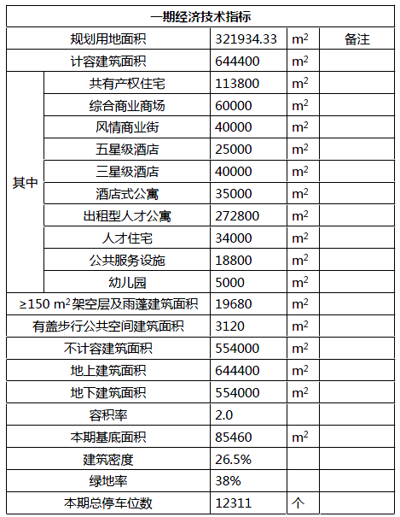
  - 规划设计应满足消防设计、无障碍设计、节能设计，并满足使用功能，设计思路明确，符合实际情况。
  - 整体规划方案遵循横琴总体规划和详细规划，满足城市规划要求，建筑围绕总体的布局，形成有机整体。建筑物布局方式尽量适合珠海地区的气候条件，同时又能尽量顺应整体城市设计要求，对项目基地人流、车流进行组织和优化，合理设置项目人、车出入口，处理好不同类型建筑及人员流线的关系，减少各流线间的相互影响，满足人车分流的基本要求，方便使用及管理；同时结合总体功能形态，形成流线造型，结合景观，形成机动车道路及步行休闲路径，各自成系统，又有机结合，相互交融。
  - 城市区域的形象代表和视觉焦点。
  - 设备房设计尽量集中、便于维护管理。消防中心与控制中心尽量合并设 置，物业服务中心与控制中心尽量靠近，位置以地面首层为宜；在项目设计时需要考虑真空垃圾站的位置，尽量方便清运、避免异味影响使用。
  - 应注重公共空间设置小面积的趣味空间，体现时代感和以人为本的思想。 设计应对本工程的设计重点、难点、建筑外立面造型的主要节点的构造做法把握正确，并提出切实可行的应对措施，表达清晰图文并茂。
  - 景观设计要求
    - 景观设计应与整个横琴新区的景观设计协调统一；
    - 设计方应考虑到地块的开放性、可参与性、功能性以及观赏性；
    - 设计方应提交景观设计相关的所有控制要素及专业的相关说明
  - 泛光照明设计
    - 泛光设计应满足横琴新区夜景亮化工程要求；
    - 设计方应提交区域泛光照明设计说明表；
  - 规划方案阶段需要考虑消防设计。
  - 关注和兼顾设计的经济性、强调和鼓励创新，坚持可持续性发展；
  - 海绵城市设计符合国家和地方设计标准要求
  - 综合考虑功能设计、公共空间设计、景观设计、交通设计、竖向设计等设计要点。
  - 建筑外观设计力求简练而精致，具有时代特征和科技感、区域办公标杆、具有强烈视觉效果
  - 企业文化标识性，裙房的材料应用和立面形式上应有所创新，并注重建筑外观与沿线整体建筑界面及周边自然环境的融合、协调。
  - 建筑外观设计力求创新，但应避免采用过度夸张、奇异的建筑表达形式。
  - 确定地下空间开发目标、开发层次与内容、交通组织、适宜规模与布局，考虑地面建筑与地下工程协调配合，地下空间连通设计，高效利用地下空间资源
- 产品定位
  - 总体规划设计应充分利用地块面积，遵循以人为本的原则，提倡绿色建筑、生态建筑和节能建筑的理念，突出智能化、人性化、并考虑其可持续性发展的可能性，强调功能布局、强调整体空间结构、强调交通规划等。
  - 根据产业策划方案和其它产业园区的成熟经验充分挖掘本项目中各产业的特殊性和优势。
  - 注重城市空间景观融合，完善产业空间立体交通网络，提升整体环境品质，营造优质生活氛围，加强再生资源和新能源合理利用，秉持“一城、两翼、三谷”这一核心理念，打造基于智慧城市和立体城市，虚拟空间与实体空间高度合一的未来产业园区典范！
  - 形成优质的自持型产业园区物业，注重配套物业与科学城一期的衔接和互动，让建筑的使命更切入公众的生活中，优化城市、 重铸生态。提升科学城的整体品质
- 其他专业
  - 结构、幕墙等专业设计应采用和推广成熟的新结构、新材料和新工艺。
  - 暖通、给排水、电气等专业可在概念设计中推荐国际先进的做法和新技术引进。

六、设计成果要求

（一）规划概念方案设计的设计深度除满足上述相关文件的要求外，还应达到合同及本任务书约定的深度要求。
  - 成果的深度和质量应符合政府部门的规定和质量标准。所有设计成果的计量单位均采用国际标准计量单位。长度单位：总平面图标注尺寸以米（m）为单位。面积单位：以平方米（㎡）为单位。体积单位：以立方米（m³）为单位。
  - 设计方对政府部门提出的疑问应予解释，并依政府部门对报批设计内容的修改要求及时提供设计内容的修改，以避免不必要的项目延迟。
  - 成果需提供设计说明、彩色效果图、彩色总平面图、平面图、立面图、必须包括且不限以下内容：
    - 规划概念方案设计说明文本及方案比选报告 （A3彩色文本20分）
      - 现状条件分析，包括区域位置、土地利用状况、地形特征、现状建筑构筑物、周边道路交通状况、相邻地段环境状况、与周边地区的关系等；自然景观分析、评价
      - 景观系统规划
      - 整体结构：特色分区、空间结构、天际轮廓线设计指引
      - 景观系统规划
      - 建筑设计指引
      - 标识系统（环境小品选型方案、无障碍设计等）
      - 照明系统
      - 地下空间规划
      - 海绵城市、绿色建筑等控制要求和说明
      - 重点建筑概念性详细设计说明
    - 规划概念方案图册部分(A3彩色打印本，20份)
      - 总平面设计图
      - 总体鸟瞰图
      - 分区及重点地段的效果图
      - 空间结构规划图
      - 城市天际线示意图
      - 功能分区示意图
      - 交通组织规划图
      - 停车系统规划
      - 地面交通系统规划图
      - 地下交通规划图
      - 色彩分区控制图
      - 重要景观节点规划图
      - 开发经济指标表（需包按各建筑体块分列）
      - 重点空间彩色效果图 （包括白天和夜景）
      - 功能结构示意图
      - 土地利用规划图
      - 夜景照明系统规划图
  - 整体区块规划方案模型1.5米X1.5米（建议模型比例尺为1:1000。）

（二）竞赛成果文件的形式要求
- 规划概念方案设计图在满足政府有关方案图纸的深度要求。

- 全部设计成果以A3（297 mm×420 mm）规格缩印编排装订成册，一式20份（打印比例自定）
- 电子文件
  - 全部设计成果应制作成计算机电子文件，并提交存储有所有成果的电子文件光盘2套。文本文件采用Microsoft word2000或以上版本的doc格式文件；图形文件采用Auto CAD Rl4或以上版本的dwg格式文件，规划图的图形不要旋转，指北针垂直向上；重要景观节点及建筑物需标注坐标，其坐标点要严格按照合法用地文件（如地形图）输入；电脑渲染图，采用*.TIF 或 *.JPG文件格式。
  - 提供方案介绍演示光盘2套（7分钟以内，中文配音或中文字幕），适合于汇报方案使用，文件采用自动播放Power point格式或*.WMV的多媒体格式（附播放软件）。
（三）中标方案修改
中标单位应根据专家评委及甲方对中标方案的意见进行修改、完善和优化；

（四）方案设计、初步设计、施工图设计阶段
- 本次规划概念方案招标中的中标设计单位应根据发包单位需求在下一阶段合同中进一步开展下一阶段合同中约定的设计工作。
- 本设计中的所有内容与下一阶段的设计方进行全面的设计交底工作
七、时间进度要求

（一）见设计合同要求。

八、其它附件
- 科学城二期地块cad文件
- 横琴科学城整体战略策划

